***MODELO ENTIDAD RELACION DE UNA EMPRESA DE TRANSPORTES***

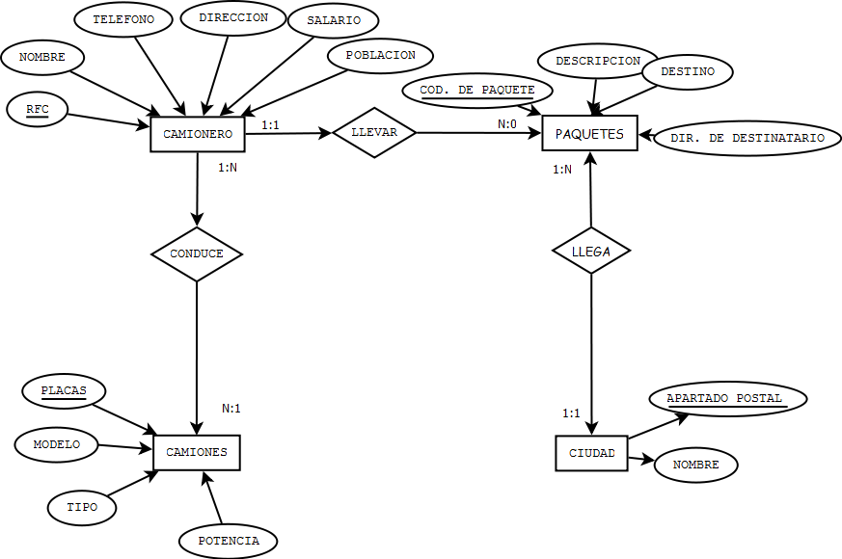

**CAMIONERO(RFC,nombre,teléfono,dirección,salario,población)**

**PAQUETES(COD. De paquete,descripción,destino,dir.destinatario)**

**CAMIONES(placas,modelo,tipo,potencia)**

**CIUDAD(apartado postal, nombre)**

**1.-Los camiones son conducidos por camioneros**

**2.- Los paquetes son transportados por los camioneros**

**3.- Los paquetes han de llegar a una determinada ciudad**